25.2.2015
Rundbrief 5/2018
Liebe Freunde und Mitglieder per Email
Ohne Email per Post

Nicht vergessen! Die Beratung in der EUTB-Beratungsstelle hilft!!
Unser KBVO-Mitglied Jonas Beck ist in der EUTB-Beratungsstelle für euch da. Er steht mit seinem Fachwissen und seinen Erfahrungen zur Beratung bereit. Ihr könnt mit ihm per Telefon 07361-880079 einen Termin vereinbaren. Nehmt das Angebot der Beratung ausgiebig an. Macht bitte Reklame für das Büro. Es gibt noch Termine.
Beratungen finden auch im Rathaus Aalen und neu im Rathaus Abtsgmünd statt.
Benötigt ihr Informationsmaterial, könnt ihr dieses bei Jonas Beck erhalten.

Am 22.09.2018 fand das Nachtreffen der Pfingstfreizeit 2018 im Treff mit Nachlese und Ausblick auf die Pfingstfreizeit 2019 statt. Der Bewerbungsflyer ist fertig und liegt diesem Rundbrief bei. Ihr könnt euch im neuen Jahr wieder zahlreich anmelden.

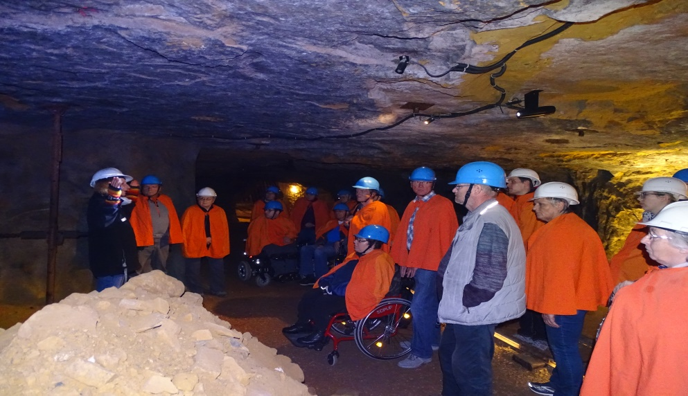
KBVO in der Unterwelt?
Nein, nur im Tiefen Stollen in Aalen am 13.10. Eine simulierte Sprengung war im Bergwerk auch vorbereitet. Der Abschluß fand zünftig bei bestem Wetter in der Gaststätte Erzgrube statt. Danke lieber Paul mit Team für die tolle Organisation.

Bei der Remix-Disco am 19.10.2018 ging es hoch her. Unsere Rolligruppe war natürlich auch dabei und sorgte für ein wahres Feuerwerk der Begeisterung. Auf der Tanzfläche bewegte sich Jung und Alt. Viele meinten, war eine tolle Veranstaltung, ich wusste garnicht, das ich noch so gut tanzen kann meinte ein Tänzer impulsiv.

Am 24.11.2018 ab 16 Uhr ist es wieder soweit. Wir können gemeinsam kegeln im Keglerheim des Bundesliegaverein KC Schrezheim. Kegelhilfen stehen zur Verfügung. Meldet euch schnell bei dieter.hebel@gmail.com oder 0151-17256737 an, damit unser Gastgeber planen kann. Gut Holz bis Samstag.

Unsere Adventsfeier findet am 9.12.2018 in der Kochermetropole in Abtsgmünd statt und zwar wieder ab 15 Uhr. Es erwartet euch ein abwechslungsreiches Programm und der Verein lädt zu Kaffee und Kuchen ein. Deshalb bitten wir um reichlich Kuchenspenden. An die fleißenden Hausfrauen die Bitte, bringt einige Produkte eurer Weihnachtsbäckerei mit. Sie werden auf den festlich geschmückten Tischen, wie in jedem Jahr, aufgestellt. Der Nikolaus hat sein Erscheinen zugesagt und bringt Geschenke mit. Bitte den unteren Abriss bei Bedarf am Eingang für den Nikolaus ins Körbchen legen. Wer das ganze Jahr artig war, bekommt sicherlich etwas.

Am 15.12.2018 ist Weihnachtmarktag in Ludwigsburg
Abfahrt 13 Uhr am Greutplatz in Aalen
14.30 Uhr Ankunf in Ludwigsburg zum Besuch des Weihnachtsmarkt
17.00 Uhr Abfahrt nach Winnental in eine Besenwirtschaft zum Essen und Trinken
Wir sind wieder zurück um ca. 21 Uhr in Aalen Greutplatz

Kommt bitte recht zahlreich zu den Veranstaltungen, denn ihr wisst ja
„mit dem KBVO geht es uns gut“
Herzlichst Euer Dieter

Wunschzettel

An den KBVO-Nikolaus

___________________________würde sich über ein Geschenk freuen.
(Vor- unf Zuname)

